Module 1 :
Diagnostic financier approfondi

2 - La présentation des comptes consolidés et la compréhension du périmètre et de la structure du groupe

2.1 L’information financière des sociétés sous référentiel IFRS

2.1.1. Quelles normes adoptées ?

A compter du 01/01/2021, selon l’ordonnance du N° 2020-01, regroupant les règlements CRC 99-02, 99-07 et 2000-05 les normes applicables en France sont :

Entités | Comptes sociaux | Comptes consolidés
Sociétés cotées (APE) | Application du PCG (règlement du CRC 99-02) | Normes IFRS ( règlement CE du 19 juillet 2002)
Groupes consolidés non APE | Application du PCG | Sur option seulement possibilité d’application des normes IFRS
Entités non consolidantes | Application du PCG

Rappel : les sociétés commerciales consolidantes sont les sociétés APE et les groupes de société dépassant 2 des 3 critères ci-dessous :
- Salariés > 250 personnes
- CA HT > 48 millions €
- Total du Bilan > 24 millions €.

Il est à noter que les documents obligatoires à fournir par les sociétés selon les normes IFRS sont (norme IAS 1):
- Un état du résultat net et des autres éléments du résultat global
(en un ou deux états) : Income Statement ;
- Le Bilan : Balance Sheet ;
- L’annexe, comprenant les methodes comptables : Accounting policies and Notes ;
- Le tableau de Flux de Trésorerie : Cash flow Statement IAS7 ;
- Le tableau de variation des capitaux propres : Changes in Equity Statement.

Cette norme encourage également la présentation d’un rapport de gestion décrivant les principales caractéristiques de la performance et de la situation financière de l’entreprise. Elle encourage enfin la présentation d’états supplémentaires comme les informations boursières.

Principales divergences en règles françaises
• Un jeu complet d’états financiers comprend :
–– un bilan,
–– un compte de résultat,
–– les notes annexes, comprenant l’état de variation des capitaux propres et le tableau des flux de trésorerie (ces deux états étant optionnels dans les comptes sociaux),
–– des informations comparatives.

• La notion de « résultat global » et de « autres éléments du résultat global » n’existe pas.
• Un « troisième bilan » n’est jamais requis.
• De manière générale, les informations en annexe sont moins développées. De plus, il existe pour les comptes sociaux des modèles simplifiés pour les petites entreprises et certaines informations ne sont pas requises sous certains seuils.
[CRC 99-02- section IV]

Périmètres et structures du groupe

2.2.1. Le périmètre et les méthodes de consolidation

Le périmètre de consolidation définit les sociétés qui sont incluses dans les comptes consolidés. Il est en fonction du % de contrôle du groupe sur ses filiales. Ce pourcentage détermine le mode de consolidation de la filiale et impacte ainsi la présentation des états financiers.

2.2.2. L’impact de la structure du groupe sur l’analyse

L’étude du périmètre de consolidation est importante surtout dans son évolution. Les changements de périmètre de consolidation doivent donner lieu à la production d’états financiers « Pro-Forma » qui permettent à l’analyse comparative des performances de l’entreprise sur une base homogène. A cet effet, les comptes passés sont retraités pour les rendre comparables avec le périmètre actuel. Toutes ces informations sont également retranscrites dans l’annexe.

L’étude du périmètre de consolidation porte sur les points suivants :
- Quelles sont les filiales qui sont consolidées ?
- Quelles sont les filiales exclues du périmètre ?
- Quelles sont les filiales entrées ou sorties au cours de l’exercice ?
- Quelles sont les filiales dont le pourcentage de contrôle par le groupe a varié ?

Ces deux derniers points permettent, en outre, d’apprécier la stratégie de croissance ou de repositionnement de l’entreprise et sa dynamique au cours du temps (entrée ou sortie de sociétés du périmètre, renforcement ou désengagement dans le capital de certaines). L’étude du périmètre permet également de mieux analyser l’évolution de certains postes, dont les variations peuvent trouver leur origine dans des changements de périmètre ou de méthode de consolidation.

Le fait que certaines sociétés du groupe soient exclues doit également amener l’analyste à s’interroger sur l’impact qu’elles auraient eu sur les comptes consolidés. Si l’exclusion concerne des filiales bancaires ou financières, cela peut conduire à réduire très fortement l’endettement apparent du groupe, s’il est localisé au sein de ces filiales. C’est notamment ce qui s’est passé dans le cas Enron, où les dettes du groupe étaient portées par des sociétés non consolidées, masquant son niveau d’endettement réel.

Afin de lutter contre les montages déconsolidants, l’IASB et le CRC 99-02 ont prévu l’obligation de consolidation des entités ad hoc (entités créées spécialement pour gérer une opération). Désormais, la consolidation de ces entités ad hoc est obligatoire, même si la société dominante ne détient aucune action, dès lors qu’il y a contrôle en substance sur l’entité (contrat, accord, clause statutaire).

2.3 Les différents états financiers

2.3.1. Compte de Résultat

Le compte de Résultat peut se présenter par nature ou par destination.
Ces deux présentations prévoient la suppression du résultat exceptionnel.

- La présentation par nature est souvent très synthétique, elle reprend le modèle du PCG : répartition des charges et produits selon la nature des charges.

Exemple Le Noble Age

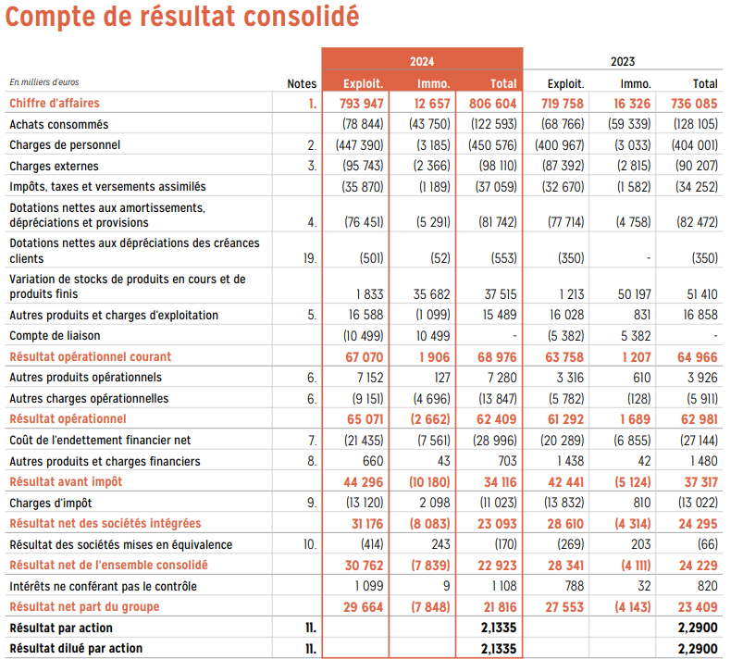

- La présentation par fonction met en évidence le coût des ventes, les frais commerciaux et frais de recherche et développement. C’est une présentation d’origine anglo-saxonne, très prisée par les analystes financiers. Elle leur permet en effet d’évaluer la performance de l’entreprise.

Exemple Manitou

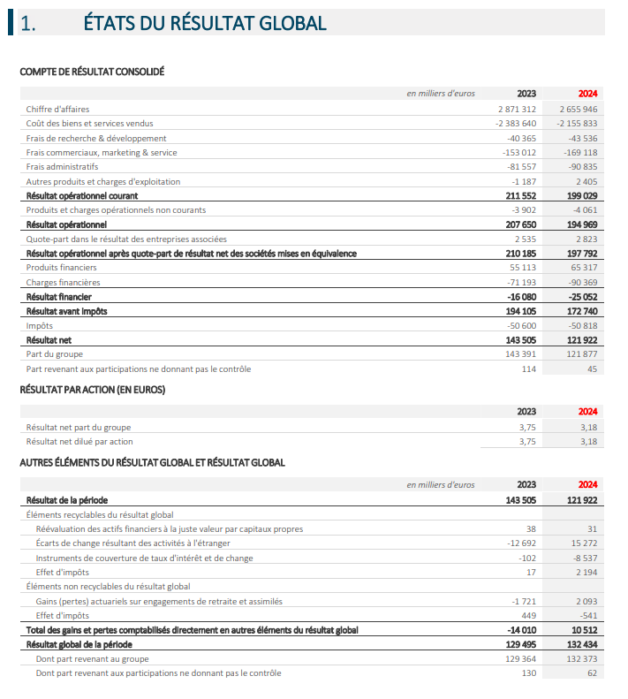

Le compte de résultat intègre les postes suivants :

Le Résultat Opérationnel Courant traduit le niveau de performance à caractère récurrent.
Le Résultat Opérationnel présente l’ensemble des produits et des charges hors activités financières et impôt. (Operating Income)
Le Coût de l’endettement financier net distingue les produits de trésorerie et le coût de l’endettement brut (Finances Costs ou Interest Expenses).
Le poste de charge d’impôt.
La Quote part des résultats des co-entreprises est intégré ensuite au résultat des sociétés intégrées au périmètre de contrôle exclusif et conjoint.
Le résultat global du groupe est ensuite scindé entre la part des minoritaires et la part du groupe.

A noter :
- Les charges de personnel incluent la participation des salariés, contrairement aux comptes individuels où elle apparait de façon distincte, après le résultat exceptionnel ;
- Les impôts sur les résultats comprennent les impôts exigibles (comme dans les comptes individuels) et également les impôts différés ;
- En IFRS, le résultat exceptionnel n’existe pas, ils apparaissent éventuellement dans les « autres produits et charges non courants ».

2.3.2. Bilan :
Les normes IFRS rendent obligatoire la distinction au Bilan des éléments courants et non courants.
Eléments courants : actifs et passifs relatifs au cycle d’exploitation normal de la société et élément dont l’échéance est de moins de 12 mois ou s’il s’agit d’un élément de trésorerie.

Exemple Le Noble Age
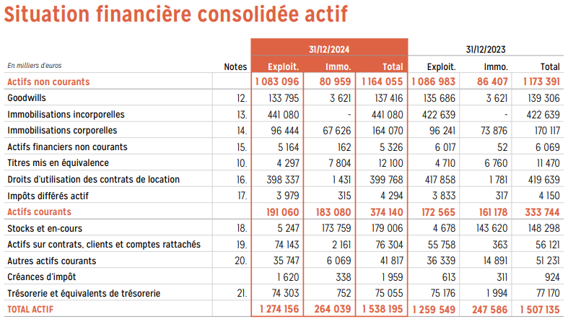

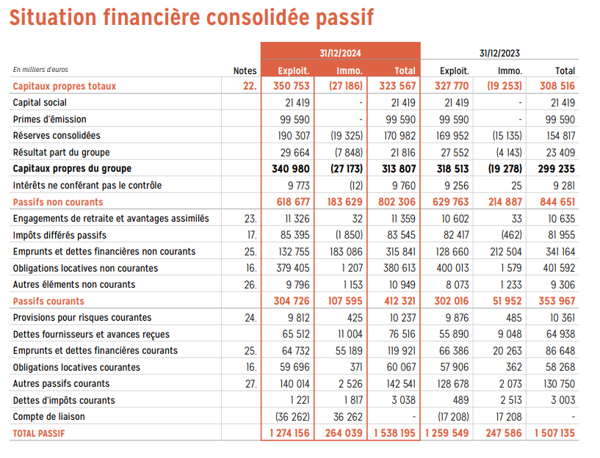
Les comptes consolidés comprennent certains postes spécifiques :
Au passif, les capitaux propres seront séparés entre la part groupe et les intérêts des minoritaires. Dans le passif non courant, le cas échéant, des impôts différés seront comptabilisés.
A l’actif, les titres de participation détenus de façon notable seront inscrits pour leur valeur mise en équivalence. Un écart d’acquisition (goodwill) pourra aussi être constaté (si la valeur d’acquisition des filiales achetées a été supérieure à sa valeur d’évaluation).

2.3.3. Le Tableau de Flux de Trésorerie

Ce tableau de flux est divisé en trois fonctions :
- Flux de trésorerie liés à l’activité
- Flux de trésorerie liés au financement
- Flux de Trésorerie liés à l’investissement.

Le Flux de Trésorerie généré par l’activité se calcul de façon traditionnelle :
FNTLA = CAF ou MBA – Variation du BFR

Exemple Le Noble Age
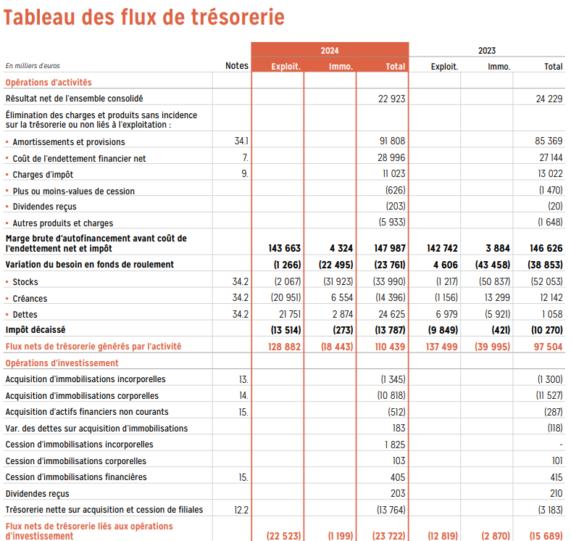

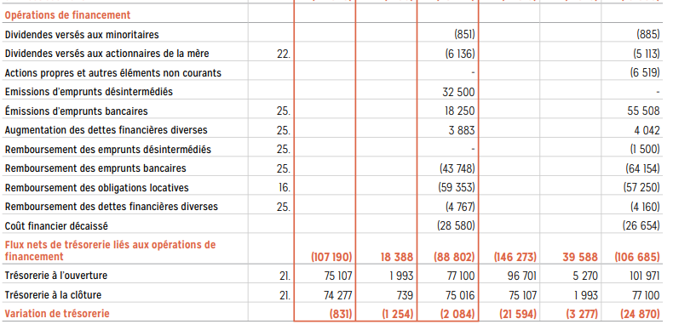

Deux méthodes de présentation des flux d’exploitation peuvent être retenues par les entreprises :

- La méthode directe : les entrées et les sorties de trésorerie sont présentées par grandes catégories (par exemple, encaissements des clients, versement aux fournisseurs…) pour aboutir au FTE ;
- La méthode indirecte : le résultat net des entreprises intégrées est retraitée des charges et produits calculés (DAP, RADP) des variations de juste valeur, de la variation du BFR et des produits et charges associés aux flux de trésorerie d’investissement et de financement.

Dans la pratique, les sociétés préfèrent cette seconde méthode car elle reprend un solde du compte de résultat et fait ressortir un solde intermédiaire, la marge brute d’autofinancement.

2.3.4. Le Tableau de Variation des capitaux propres
Il a pour but d’informer les apporteurs de capitaux sur l’évolution de la formation du capital, d’une possible dilution du capital.
Il mentionne outre l’évolution du capital social, des réserves ; le montant des dividendes versés en cours d’année, ainsi que le nombre d’actions détenus.

Exemple Le Noble Age

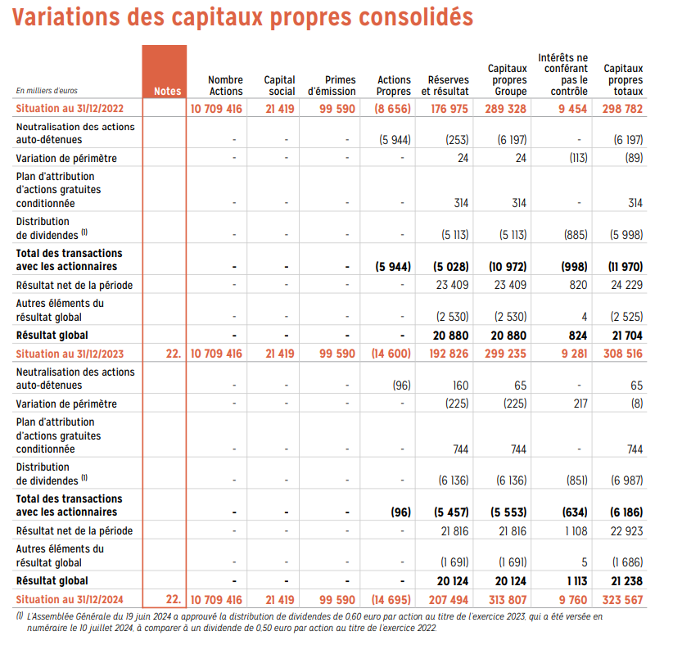

Les informations boursières
Ces informations sont en général : le cours de bourse et la capitalisation boursière.
La Capitalisation boursière correspond au produit du : Nb d’actions * Cours de l’action.
C’est donc un indicateur important pour l’analyste financier, il mesure de potentiel capitalistique de l’entité. Il servira de base à certains ratios comme le coût du capital.

Exemple Le Noble Age
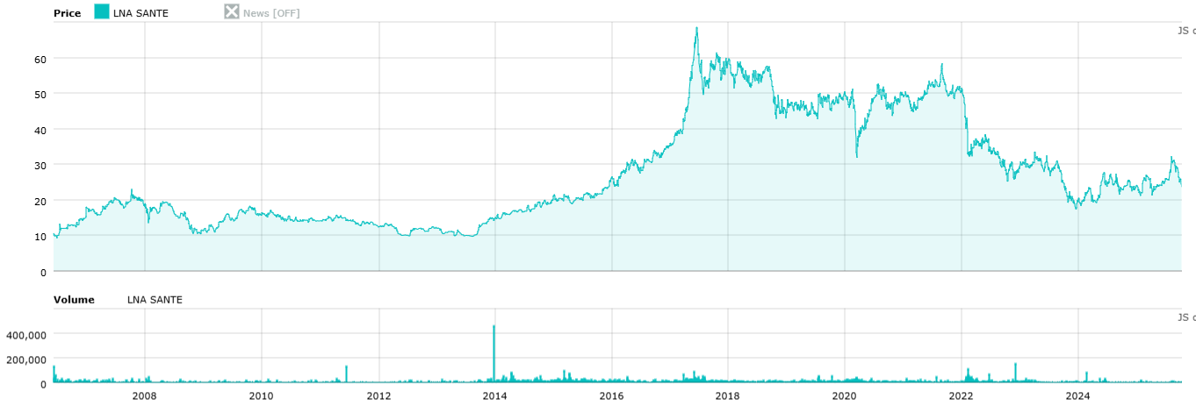
https://live.euronext.com/fr/product/equities/FR0004170017-XPAR/ipo

On note la convergence des règles CRC 99-02 vers les normes IFRS

